
ГАРАДОЦКІ РАЁННЫ ГОРОДОКСКИЙ РАЙОННЫЙ
САВЕТ ДЭПУТАТАЎ СОВЕТ ДЕПУТАТОВ

РАШЭННЕ РЕШЕНИЕ

30 сентября 2022 г. № 263
г. Гарадок г. Городок

О некоторых вопросах
административно-территориального
устройства Городокского района

На основании абзаца четвертого статьи 14 Закона Республики Беларусь от 5 мая 1998 г. № 154-З «Об административно-территориальном устройстве Республики Беларусь» Городокский районный Совет депутатов РЕШИЛ:
1. Изменить границы:
1.1. деревни Березняки Вайханского сельсовета Городокского района, включив в ее черту земельный участок площадью 5,7900 гектара, согласно приложению 1;
1.2. деревни Крыничная Вайханского сельсовета Городокского района, исключив из ее черты земельный участок площадью 5,7900 гектара, согласно приложению 2;
1.3. деревни Новка Стодолищенского сельсовета Городокского района, включив в ее черту земельный участок площадью 0,2281 гектара, согласно приложению 3;
1.4. деревни Холомерье Вировлянского сельсовета Городокского района, включив в ее черту земельный участок площадью 1,6858 гектара, согласно приложению 4.
2. Отделу землеустройства Городокского районного исполнительного комитета внести соответствующие изменения в земельно-кадастровую документацию, подготовить и представить в научно-производственное государственное республиканское унитарное предприятие «Национальное кадастровое агентство» документы, необходимые для внесения изменений в единый реестр административно-территориальных и территориальных единиц Республики Беларусь.
3. Настоящее решение вступает в силу после его официального опубликования.

Председатель | С.Л.Зуева

Лыхолат 3 00 25
Приложение 1
к решению
Городокского районного
Совета депутатов
30.09.2022 № 263
ГРАНИЦЫ
деревни Березняки Вайханского сельсовета Городокского района
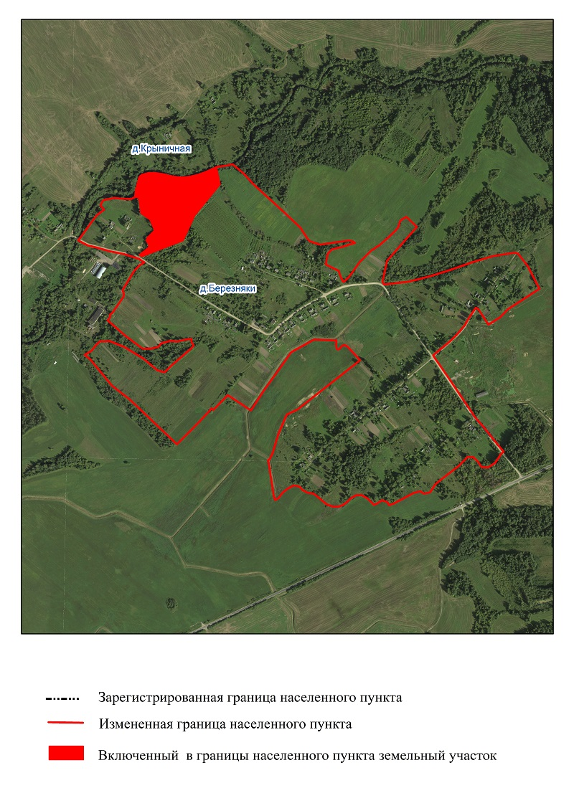

Приложение 2
к решению
Городокского районного Совета депутатов
30.09.2022 № 263

ГРАНИЦЫ
деревни Крыничная Вайханского сельсовета Городокского района
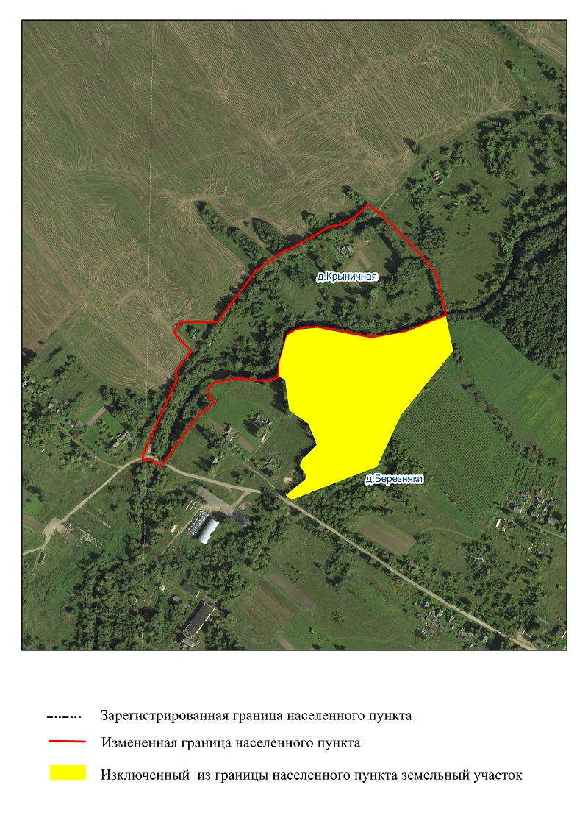

Приложение 3
к решению
Городокского районного
Совета депутатов
30.09.2022 № 263
ГРАНИЦЫ
деревни Новка Стодолищенского сельсовета Городокского района
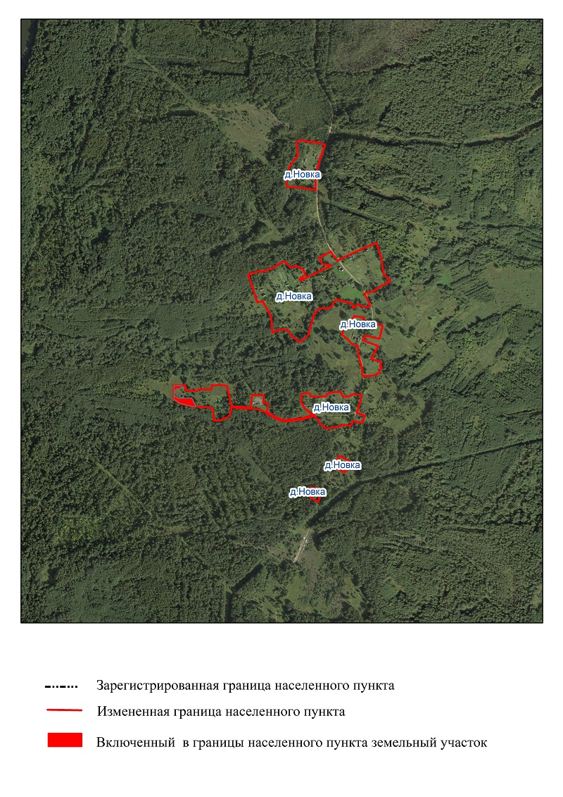

Приложение 4
к решению
Городокского районного
Совета депутатов
30.09.2022 № 263
ГРАНИЦЫ
деревни Холомерье Вировлянского сельсовета Городокского района
